附件4：
考 生 须 知

一、考前准备
1、考生应于考前登录青书学习平台核对个人信息，确保无误，学生如个人信息有误或忘记密码请提前联系校外教学点老师，考试期间不对任何信息做修改操作。
2、考生如使用手机考试，请提前下载青书学堂APP并清除缓存和手机内存，避免手机内存过满，降低手机运行速度和存储能力，影响考试正常进行和试卷保存提交。
3、考生应提前了解本人需要参加的考试科目；将校外教学点发送的答题纸等电子版考试用品提前打印出来备用；提前准备好身份证、文具等考试物品。
二、考试过程
1、学生登陆手机青书学堂APP或电脑https://degree.qingshuxuetang.com/hbgd作答，在规定时间进入考试界面，开始考试。
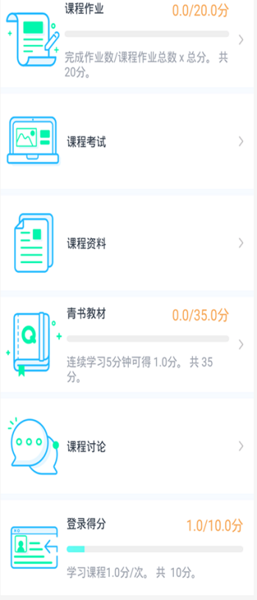
手机端：登陆账户后，点击具体课程，再点“课程考试”，可参加考试，如果没有数据，表示老师还未发布。考试只能提交一次。

手机端考试入口
电脑端：登陆账户后，点击“考试安排”，可以查看补考及期末考试课程并参加考试。
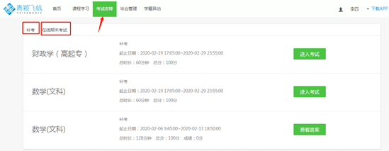

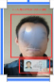
学生身份验证时必须是本人手持身份证于胸前进行拍照，务必保证照片中包括考生本人与身份证两项，且身份证不要遮挡住脸部（如下图）。只提交身份证照片或者只提交本人照片均为不合格的身份验证，成绩无效。需上传的照片，要保证清晰。

2、答题过程中，请注意考试剩余时间。考试期间不可退出（最小化）界面，答卷只能提交一次，提交之后将不能再进行答题，请务必谨慎。
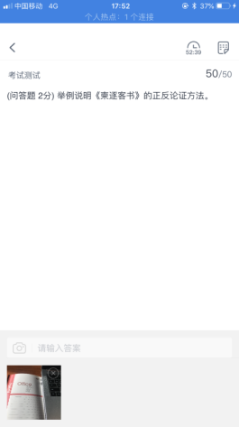
3、计算题或画图题（无法输入的符号公式等）等试题，应写在答题纸上，然后拍照上传图片（一题一传），图片显示在答题框下方，视为上传成功。

考生将答题纸每一题标头信息填写完整、清楚，拍照上传答卷时，必须将标头一并拍照上传。凡标头信息填写不完整、不清晰的，答卷无效，该答题纸上所有题目分数记为“0”。上传的图片要保证清晰，因图片不清晰导致阅卷教师无法辨认的部分，视为无效作答。
4、如发生考试页面自行关闭等意外情况，系统将自动保存答题时间与答案，方便继续答题。
5、考试结束后，系统会对客观题自动评分，待阅卷教师完成主观题的评阅后，才能生成最终期末成绩。
6、考试过程如遇到网络、软件等非卷面问题，造成无法继续答卷的情况，请立即联系校外教学点老师解决相关问题。
三、考试要求
1、请考生在网络稳定、安静环境下独立进行线上考试，自觉遵守考试要求，严禁作弊行为。考试系统已启动防作弊功能，一旦有作弊行为，将按作弊处理，该场考试成绩无效。
2、考试期间，严禁接打电话、查看网页、取消全屏显示等离开考试页面行为，超过限定次数系统将自动判定考试作弊，强制交卷。
3、不得通过截屏、拍照等方式泄露考题内容，否则将追究相应责任。
四、注意事项
1、学校将利用网络平台巡视功能，监控考试过程，请考生自觉遵守考试纪律。
2、未到考试时间试卷不能作答。
3、必须在考试时间内开始答题，过时未答题系统默认为“缺考”，成绩记为“0”。
4、考试时间为100分钟。点击“开始考试”系统即自动计时，满100分钟，系统将自动交卷。
5、学生务必提前安排好考试环境，避免在光线阴暗、逆光环境下答题。因环境原因，造成人脸识别不通过，后果由学生自行负责。

